서강대학교
힘의 평형
일반물리실험 3주차
20221627 태현준
2022-4-6

1. 실험 목적
힘의 벡터 합성과 분해 그리고 여러 힘의 평형 조건을 실험한다.

2. 이론
물체의 평형상태라 함은 물체가 원래의 상태를 변함없이 계속 유지하고 있는 것을 의미하며, 정 지상태, 등속직선 운동상태, 등속회전 운동상태 등의 모든 경우를 뜻한다. 따라서, 여러 힘을 받 고 있는 물체가 평형상태에 있으려면 다음과 같은 두 가지 조건이 필요하다.
평형상태의 조건은
(1) 제1 평형조건: 선형적인 평형상태, 즉 정지 또는 등속직선 운동상태를 유지하기 위해 서는 모든 외력의 합이 0 이 되어야 한다.
(2) 제2 평형조건: 회전적인 평형상태, 즉 정지 또는 등속회전 운동상태를 유지하기 위해서는 임의의 축에 관한 모든 힘의 모멘트, 즉 토크의 합이 0 이 되어야 한다.
이 실험에서는 질점(질량 중심점)의 평형상태를 다루므로, 제1 평형조건만 만족하면 된다. 그리고 문제를 간단히 하기 위해서 모든 힘이 한 평면상에서 작용하도록 하였다.

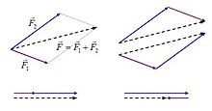
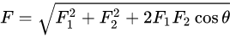
벡터의 합성과 분해는 위와 같은 방식으로 계산할 수 있다.

추걸이와 추가 달린 세 부분을 편의상 A, B, C라고 칭한다.

3. 데이터 정리
질량 단위는 g이다. 추걸이의 무게는 A, B, C에서 5.2g, 4.9g 4.8g이다.
-질량 고정
질량(고정) |  |  | 각(측정)
MA | MB | MC | θA | θB | θC
25.2 | 54.9 | 44.8 | 146 | 89.5 | 124.5
35.2 | 44.9 | 54.8 | 139.9 | 129.3 | 90.8
45.2 | 54.9 | 54.8 | 129 | 114 | 117
55.2 | 64.9 | 74.8 | 131.8 | 120.9 | 107.3
55.2 | 74.9 | 84.8 | 137.3 | 123.8 | 98.9

각(이론) |  |  | 각(작도) |  |  | 오차
θA | θB | θC | θA | θB | θC | B
153.1 | 80.5 | 126.4 | 151.0 | 84.5 | 124.5 | 11.15
140.2 | 125.2 | 94.6 | 139.0 | 125 | 96 | 3.24
131.3 | 114.2 | 114.4 | 131.0 | 115 | 114 | 0.19
134.1 | 122.4 | 103.4 | 133.0 | 123 | 104 | 1.26
140.2 | 119.6 | 100.2 | 140.5 | 119 | 100.5 | 3.49
Table 1. 질량고정 실험에 대한 표
각도(고정) |  |  | 질량(측정)
θA | θB | θC | MA | MB | MC
90 | 120 | 150 | 70.2 | 59.9 | 34.8
105 | 105 | 150 | 105.2 | 104.9 | 54.8
135 | 135 | 90 | 80.2 | 79.9 | 114.8
100 | 110 | 150 | 85.2 | 79.9 | 64.8
90 | 110 | 160 | 105.2 | 99.9 | 34.8
-각도 고정

질량(이론) |  |  | 질량(작도) |  |  | 오차
MA | MB | MC | MA | MB | MC | B
70.2 | 60.8 | 35.1 | 70.2 | 61.2 | 34.5 | 1.5
105.2 | 105.2 | 54.5 | 105.2 | 105.5 | 56 | 0.3
80.2 | 80.2 | 113.4 | 80.2 | 79.1 | 112.1 | 0.4
85.2 | 81.3 | 43.3 | 85.2 | 81.9 | 43.1 | 1.7
105.2 | 98.9 | 36.0 | 105.2 | 99.2 | 35.8 | 1.1

Table 2. 각도고정 실험에 대한 표
4. 결과 분석
질량 고정 실험에서의 이론값은 다음과 같이 구한다.
(1) 질량 1g당 1mm로 변환하여 길이값을 정한다. MC를 변환하여 기준으로 잡는다.
(2) 제2 코사인 법칙을 이용해 코사인값을 구한다.
(3) 아크코사인을 이용해 각도를 구한다.
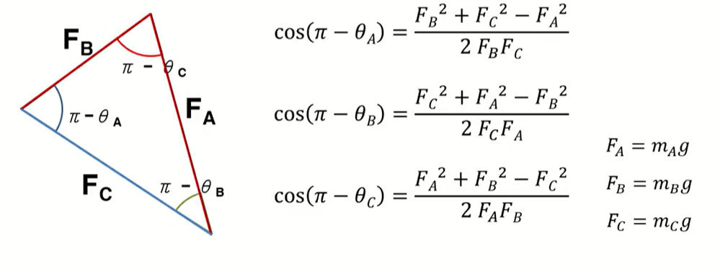
질량 고정 실험에서의 작도값은 다음과 같이 구한다.
(1) 질량 1g당 1mm로 변환하여 길이값을 정한다.
(2) A를 밑변으로 설정하고, 자를 이용해 밑변 A를 그린다.
(3) 컴퍼스를 B, C의 길이만큼 벌려서 밑변 A의 양 끝점에서 각각 B, C에 대한 원을 그린다.
(4) 두 원이 만나는 점을 밑변 A의 양 끝점과 잇고, 각도기를 이용해 각도를 구한다.
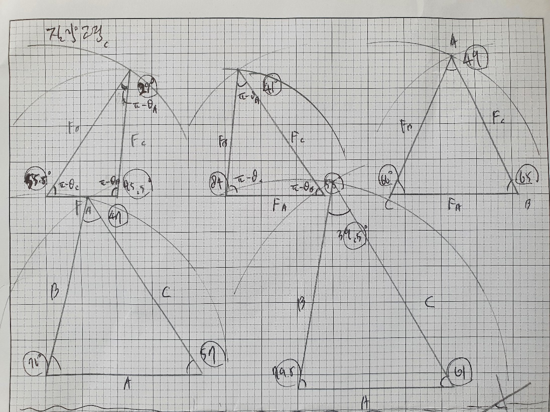
각도 고정 실험에서의 이론값은 다음과 같이 구한다.
(1) 질량 1g당 1mm로 변환하여 길이값을 정한다. MC를 변환하여 기준으로 잡는다.
(2) 사인법칙을 이용하여 MA, MB의 값을 구한다.
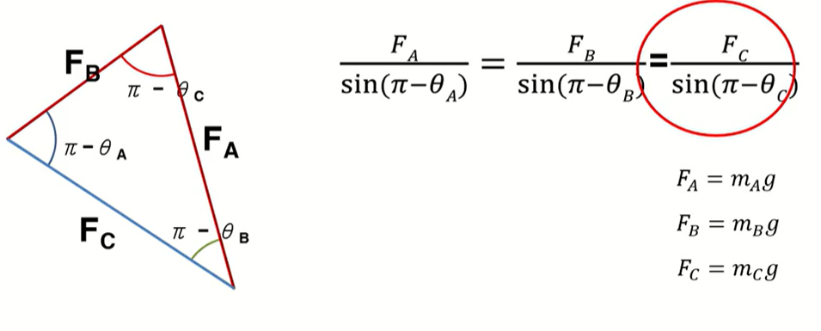
각도 고정 실험에서의 작도값은 다음과 같이 구한다.
(1) A의 측정값을 기준값으로 잡는다.
(2) 질량 1g당 1mm로 변환하여 길이값을 정한다.
(3) 기준값으로 잡은 A를 밑변으로 설정하고, 자를 이용해 밑변 A를 그린다.
(4) 각도기를 이용해 B, C의 각도부분에 점을 찍은 후, 자로 이어준다.
(5) B, C의 길이를 측정하고, 1mm당 질량 1g으로 변환하여 질량값을 구한다.
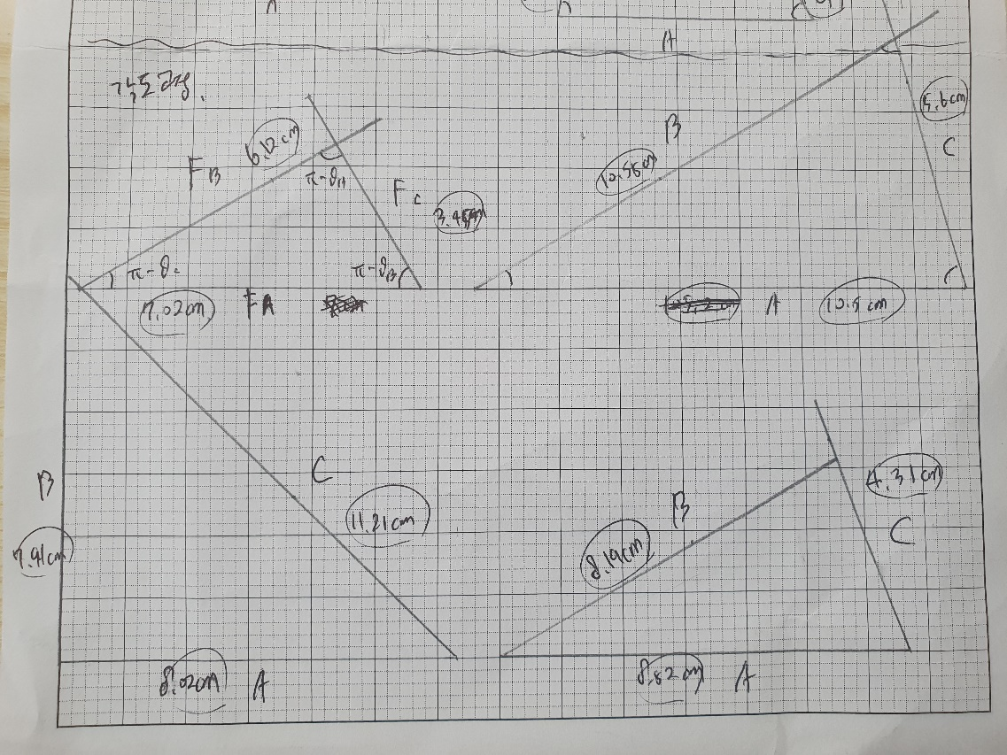
질량 고정 실험에서 임의의 질량을 A, B, C에 달고, 각도를 조절해가며 외력의 합이 0이 되도록 하는 여러 상황을 직접 만들어보았다. 이를 통해 힘의 벡터 합성과 힘의 평형조건에 대해 실험적으로 알아볼 수 잇었다.
각도 고정 실험에서 또한 임의의 각도를 정하고 A, B, C의 무게를 조절해가며 외력의 합이 0되 되도록 하는 여러 상황을 직접 만들어보았고, 힘의 벡터 합성과 힘의 평형조건의 이론을 실제 상황에 적용하여 알아볼 수 있었다.
또한, 외력의 합이 0이면 평형상태를 이룬다는 이론이 두 실험을 통해 잘 나타났음을 알 수 있다. 위에서 말했듯이 이 실험에서는 질점(질량 중심점)의 평형상태를 다루므로, 제1 평형조건만 만족하면 된다.
Table1, Table2에서, 측정값, 이론값, 작도값 사이에 크게 차이나지 않는다. 실험이 잘 수행되었음을 알 수 있다.

5. 질문
(1) 합성대를 수평으로 하지 않고, 실험을 하게 되었을 때, 분석이 곤란해지는 이유는 무엇인가?
합성대가 수평이 아니더라도 힘의 합력이 0이 되어 힘의 평형은 이루어질 수 있으나, 합성대가 기울어진 쪽으로 무게가 치우쳐져 오차가 발생할 수 있다.

(2) 실험으로 측정한 값을 측정법이라 한다. 작도법으로 측정한 값과 오차가 생기는 이유는 무엇인 가?
실험에서 매우 정확하게 질량을 달아서 평형상태를 맞출 수는 없기 때문에 실험으로 측정한 값에서 오차가 발생할 수 있고, 작도법에서도 자와 각도기만으로는 매우 정밀하게 길이와 각도를 측정할 수는 없기 때문에 오차가 발생할 수 있다.

6. 토의
(1) 결론
이 실험을 통해 힘의 벡터 합성과 분해, 그리고 여러 힘의 평형 조건에 대해 실험했다.
여러 방향으로의 힘에 대한 힘의 벡터 합성과 분해에 대해 알아볼 수 있었다.

(2) 실험 검토
Table1과 Table2에서 보았을 때, 전체적으로 실험값, 이론값, 작도값이 크게 차이가 나지 않는 것으로 보인다. 오차율 또한 대부분 높지 않은 값으로 나타난다. 이를 통해 실험이 성공적으로 잘 수행되었음을 알 수 있다.
추걸이를 직접 옮겨가며 각도를 손으로 맞추기에 각도를 맞추는 점이 어려웠다.

(3) 오차 분석 및 개선 방안
수평대의 수평이 완벽하게 맞지는 않은 채로 실험을 수행했기 때문에 다소의 오차가 발생했다고 볼 수 있다. 또한, 추걸이에 걸린 추의 무게를 세밀하게 조정하기는 어렵기 때문에 이 부분에서도 오차가 발생한 것으로 보인다.

수평대의 수평을 완벽히 맞춘 후, 1g짜리의 추를 이용해 더욱 세밀하게 추걸이에 걸린 추의 무게를 조절하면 오차를 줄일 수 있을 것으로 보인다.

(4) 이론을 확인할 다른 실험 제안
두 물체의 질량을 각각 고정하고, 두 물체를 실로 묶어서 하나는 경사로에, 하나는 경사로 반대편에 자유낙하하도록 걸어두고 경사로의 각도를 맞춰가며 둘이 정지하는 각도를 측정한다.
경사로의 각도를 고정하고, 두 물체를 실로 묶어서 하나는 경사로에, 하나는 경사로 반대편에 자유낙하하도록 걸어두고 각각의 질량을 맞춰가며 둘이 정지하는 각각의 질량을 측정한다.

(5) 응용 가능성
케이블카나 스키장에서의 리프트에서 속도가 일정한 이유는 가해지는 외력의 합이 0이기 때문이다. 사람이 타면 질량이 증가하는 점, 바람이 불면 흔들릴 수 있는 점 등을 벡터의 합성과 분해를 통해 케이블카와 리프트의 평형조건을 계산하여 보완하면 더욱 안전하게 만들 수 있다.

7. 참고문헌
일반물리학실험 매뉴얼, 서강대학교 물리학과
위키백과, 알짜힘, https://ko.wikipedia.org/wiki/%EC%95%8C%EC%A7%9C%ED%9E%98

